Módulo “Devolución de documentos”

Reseña:
Es a través de este módulo que se puede devolver un documento que fue enviado a una Unidad Orgánica (Oficina) y aún no ha sido recibido allí
- INSTRUCCIONES
Acceso al Modulo
Se puede acceder de dos formas:

- Por la pantalla del menú principal haciendo doble clic en el Módulo Devolución de Documentos
- Por medio del buscador del sistema escribiendo el nombre o parte del mismo

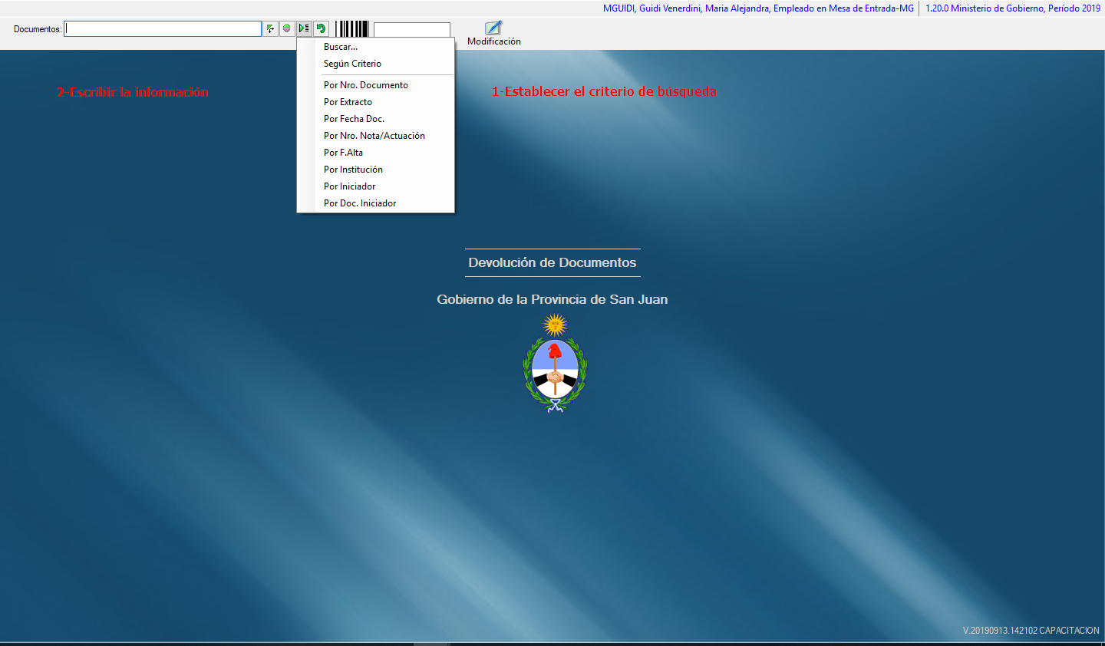
Para devolver un documento:

1-Establcer el criterio de búsqueda del documento haciendo clic en el botón
2-Escribir la información-

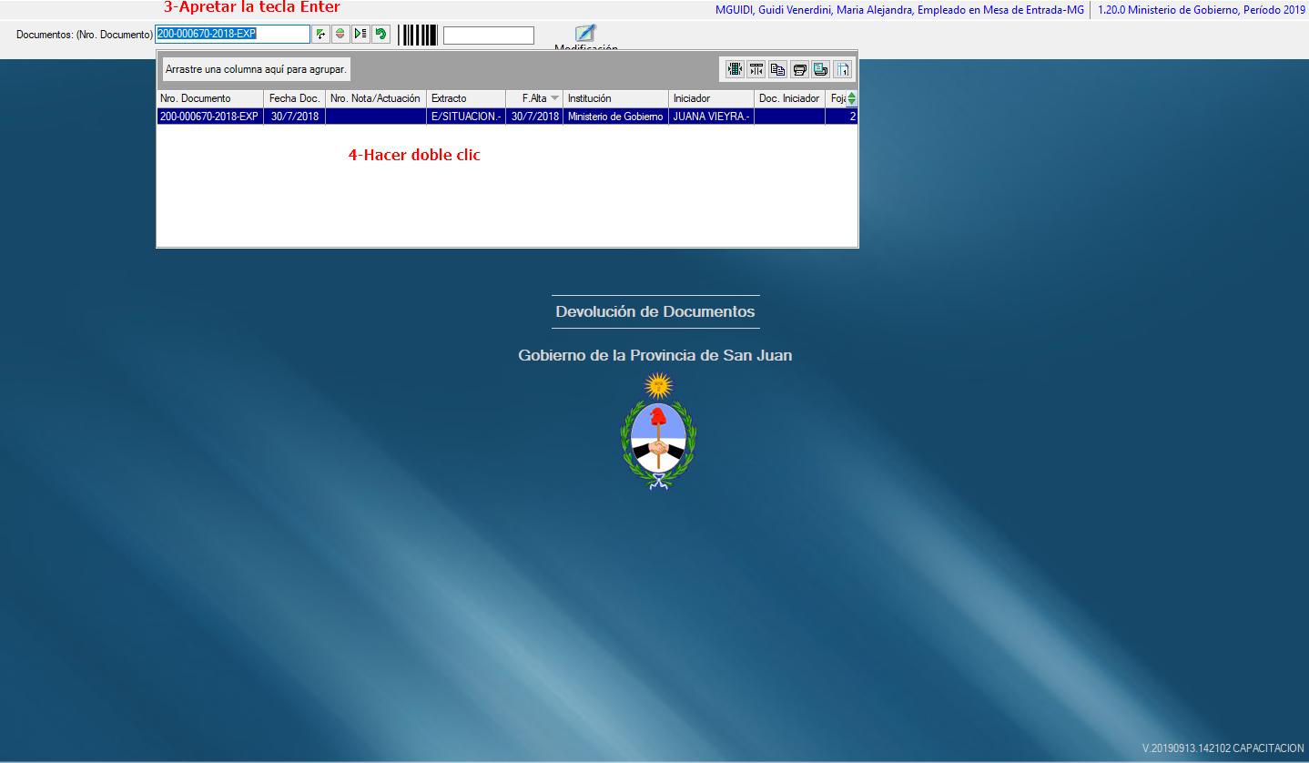
3-Apretar la tecla enter
4-Hacer doble clic en el renglón azul

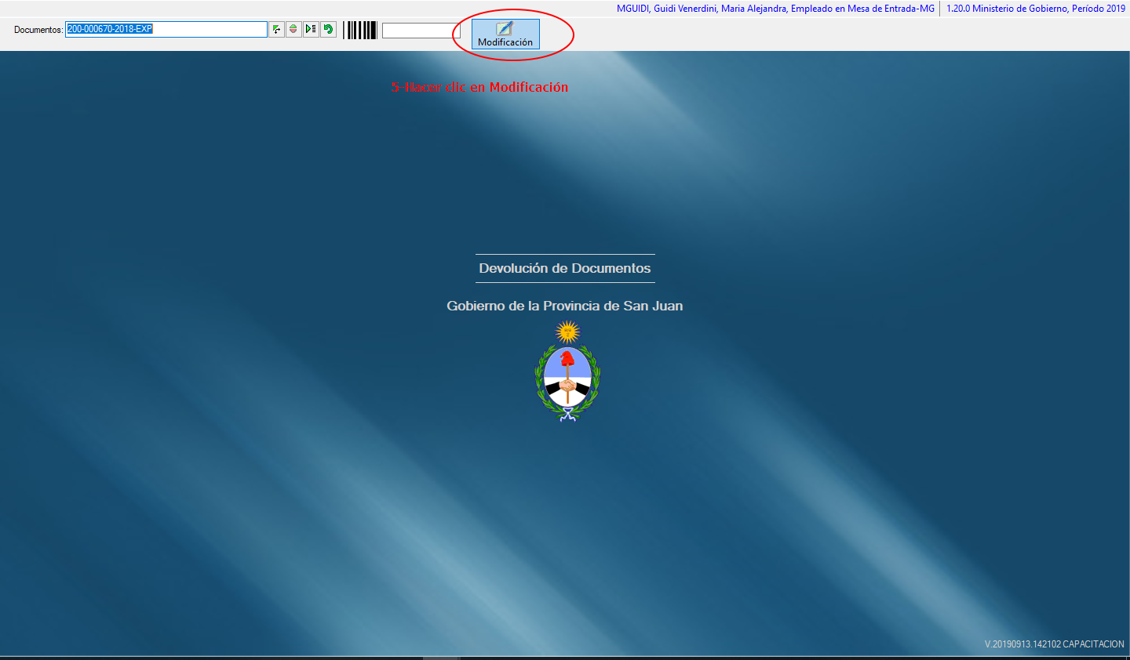

5-Hacer clic en el botón Modificación

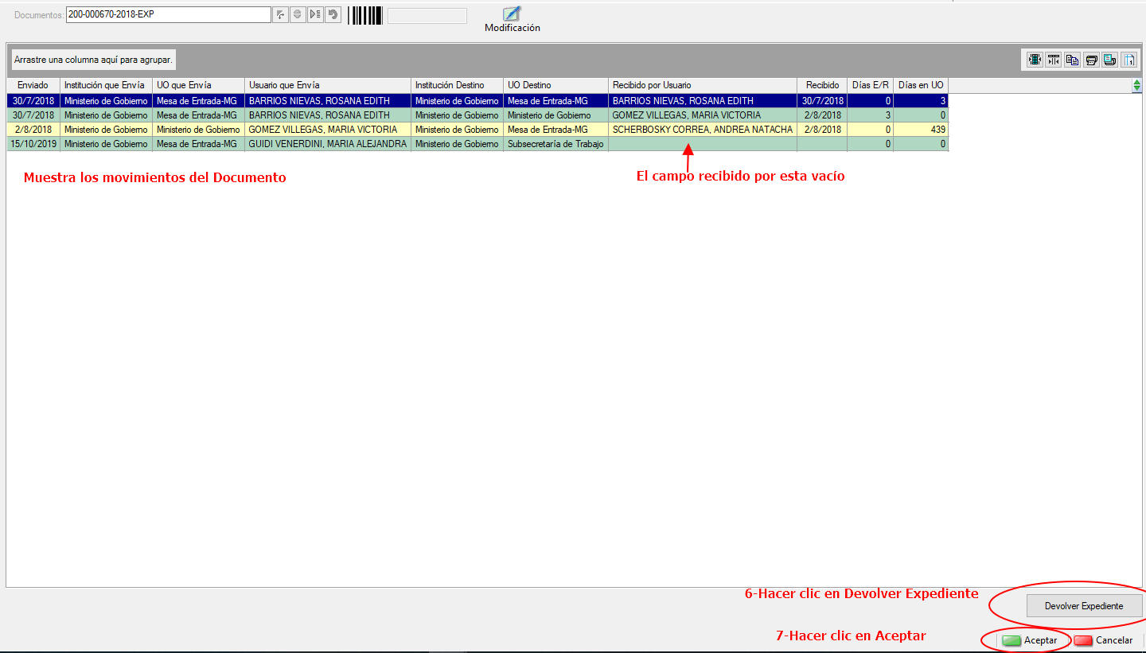

6-Hacer clic en Devolver Expediente
7-Hacer clic en Aceptar

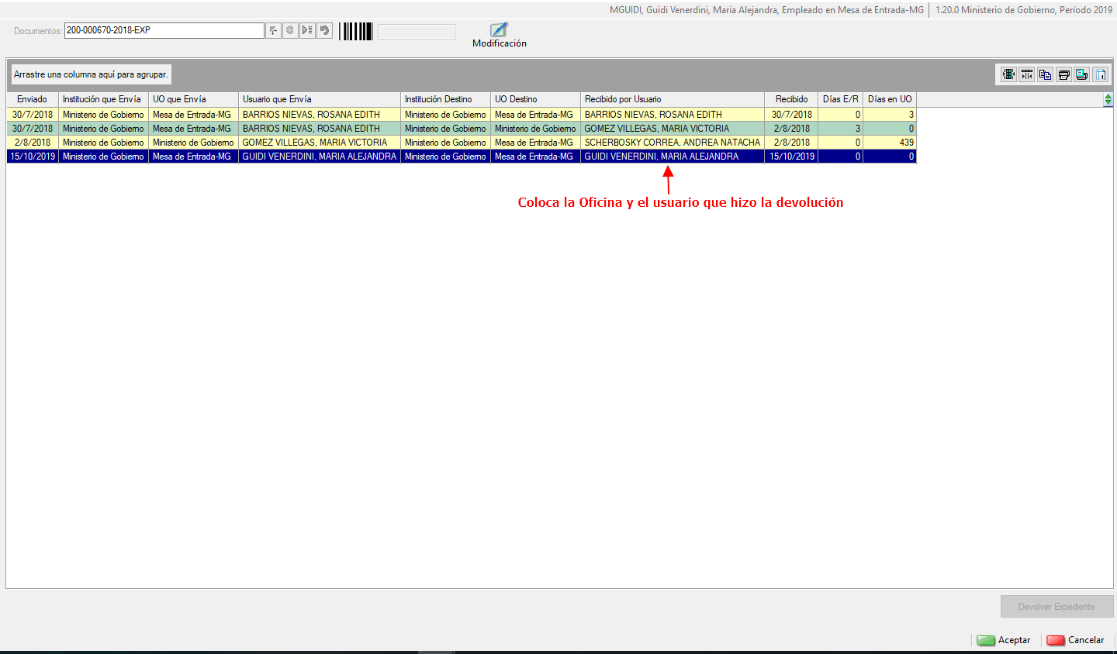

Nota: Luego de la Devolución el documento queda en la pestaña Documentos en Oficina del Módulo Recepción y envío

Para mayor información comunicarse a los Teléfonos de contacto: 4306683-6681-6592-6567

